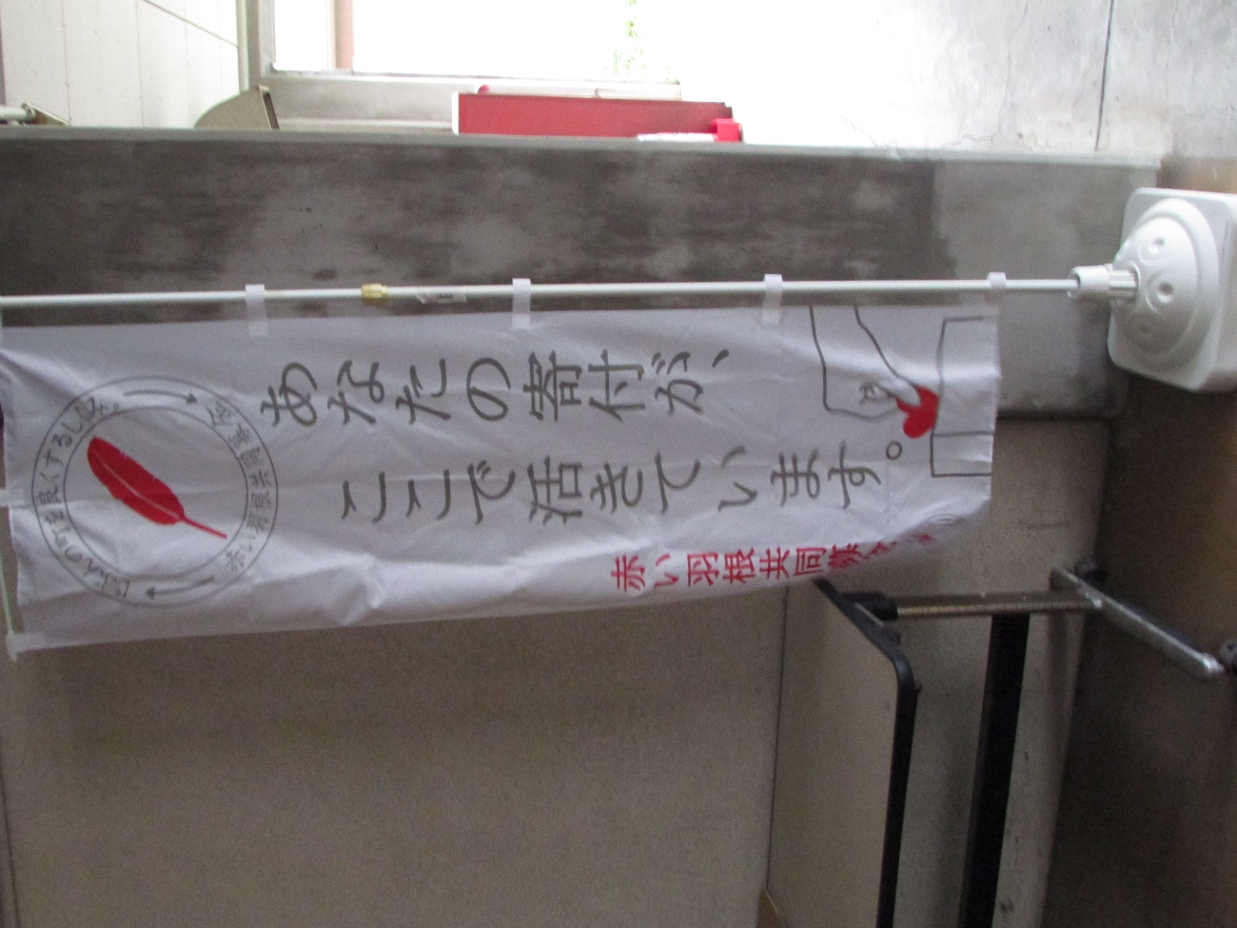

県子連事務室横に山口県共同募金会ののぼり旗を立てました。
赤い羽根共同募金については、各市町子連で毎年積極的に協力していただき、ありがとうございます。長年の協力に対して共同募金会からも深く感謝をいただいています。
本年度は150万円の助成金をいただく予定です。それに伴い、赤い羽根の広報活動をしっかりとやってほしいという条件がついています。
市町子連におかれましても、共同募金の社会的意義や貢献について地域の方々にアナウンスしていただくようお願いします。

